Министерство науки и высшего образования Российской Федерации

Федеральное государственное бюджетное образовательное учреждение  
высшего образования

ТОМСКИЙ ГОСУДАРСТВЕННЫЙ УНИВЕРСИТЕТ  
СИСТЕМ УПРАВЛЕНИЯ И РАДИОЭЛЕКТРОНИКИ (ТУСУР)

Кафедра компьютерных систем в управлении и проектировании (КСУП)

Утверждаю:

Зав. кафедрой КСУП

________Ю.А. Шурыгин

«___» ____________ 2021 г.

ТЕХНИЧЕСКОЕ ЗАДАНИЕ

по индивидуальному заданию по дисциплине «Основы разработки САПР»

выдано: студенту группы 587-2 Баринову Дмитрию Андреевичу

1. Тема проекта: Разработка плагина «Фляжка» для САПР «Компас-3D» v18.1.

2. Срок сдачи студентом готовой работы: 03 мая 2021 г.

3. Требования к плагину:

Плагин должен обладать графическим интерфейсом для ввода следующих параметров:

* Длина фляжки L (от 70 до 120 мм);
* Ширина фляжки A (от 20 до 40 мм);
* Высота фляжки H1 (от 100 до 150 мм);
* Толщина стенки фляжки W (от 1 до 3 мм);
* Диаметр горлышка d (от 10 до 20 мм);
* Высота горлышка H2 (от 10 до 20 мм);

Плагин имеет зависимый параметр:

* Диаметр горлышка .

Чертеж фляжки показан на рисунке 1.

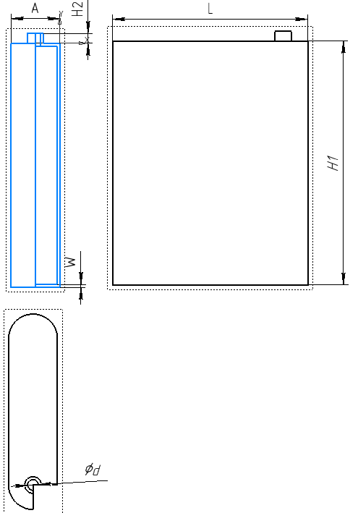

Рисунок 1 – Чертеж фляжки.

4. Аппаратные требования:

Плагин должен работать на компьютерах следующей конфигурации:

* Процессор с тактовой частотой от 2 ГГц;
* От 2 гигабайт ОЗУ;
* Видеокарта с поддержкой OpenGL 2.0.

5. Программные требование:

* Операционная система Microsoft Windows 10, 32-битная и 64-битная версия;
* .NET Framework: 4.8.

6. Инструменты разработки:

* Язык программирования: C#;
* Среда разработки: Visual Studio 2019;
* Система контроля версий: Git;
* Тестовый фреймворк: NUnit 3.12.0;
* Графический интерфейс: Windows Forms.

Задание принял к исполнению: Руководитель работы:

студент гр. 587-2 к.т.н., доцент каф. КСУП

Баринов Д. А. ___________ Калентьев А. А. _________